2021

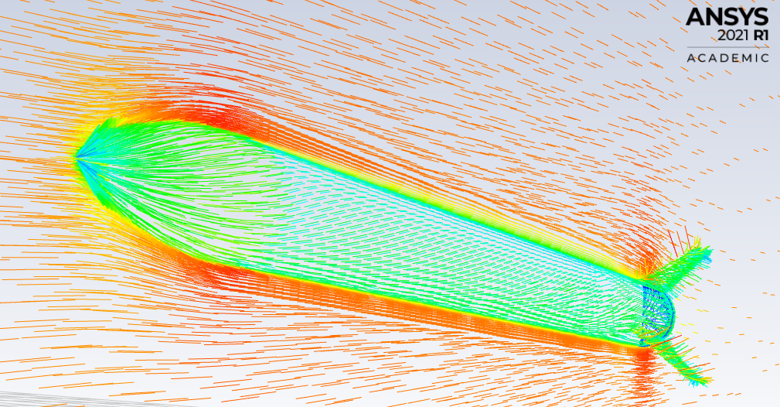

Ansys Fluentによる空力解析の手引

モデル作成から抗力係数算出まで

10期 奥 檀

内容

1. ソフトウェアの入手 2

2. モデルの用意 2

3. Ansys Workbenchの起動 3

4. 解析空間の定義 5

5. メッシュの作成 9

6. パラメータの設定 10

7. 計算の実行と結果の確認 13

8. 値の算出 15

9. テクニック 16

10. 頭部・尾部風圧中心の算出 17

# ソフトウェアの入手

「Ansys Student」をAnsys社のページよりダウンロードしてインストールする。Ansys Studentは各種解析用ソフトウェアの集合体で学習者向けバージョンながら多様な解析ができるようになっている。代償としてソフトウェアサイズがかなり大きく最大で70GB近く消費される場合があるのでPCの容量を確認してからインストールする。

# モデルの用意

　解析の準備として３次元CADモデルを用意する。この際以下の点に注意する。

* 中実（中身に空洞がない）モデル
* ボディ（ソフトによってはSolid）が１ファイルに１つ

　またロケットの解析を行う場合に特有のこととして以下のことを行う。

* ノーズコーン先端を原点に合わせる
* 機体軸をXYZいずれかの軸に合わせる
* 表紙のようにフィンが鉛直から45°傾いた状態にし、基準平面で対称になるようにする

　一般的に言えることだがファイル名やコンポーネント名に日本語（全角文字）を入れるとエラーの原因となるので半角英数字を用いる。

　モデルの準備ができたらAnsys が読み込めるファイル形式でエクスポートする。ここではAutodesk Fusion360を例に説明する。

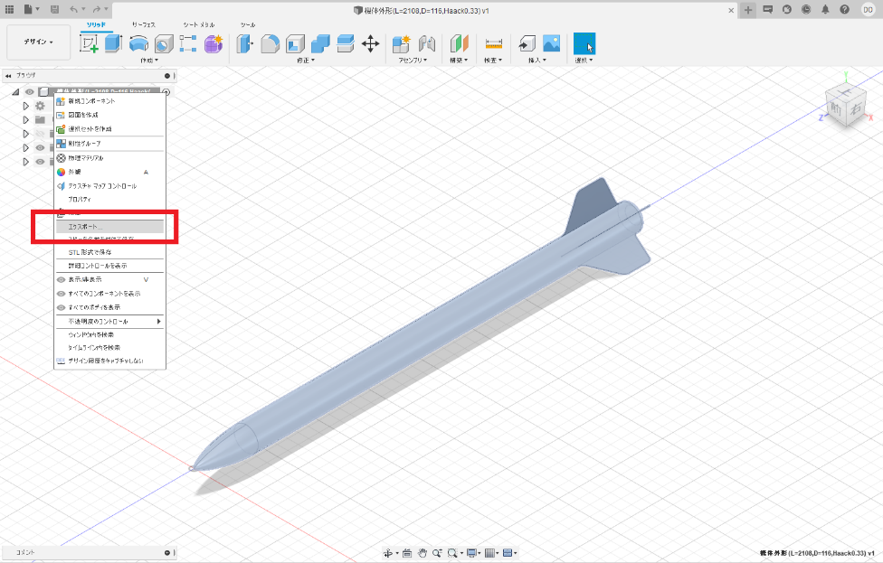

図 1

図の赤枠で囲ったところからエクスポートを行う。ここでは以下のようなファイル形式が選べるが基本的には互換性の高いsatファイルstepファイルを選ぶ。

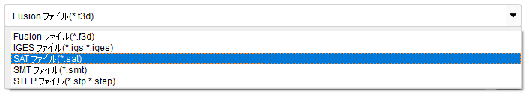

図 2

# Ansys Workbenchの起動

　Ansys Studentをインストールすると非常に多くのショートカットが追加されるがそのうちシミュレーション全体を統括するソフトであるWorkbenchを起動する。

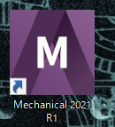

図 3

上がWorkbenchのショートカットアイコンである。

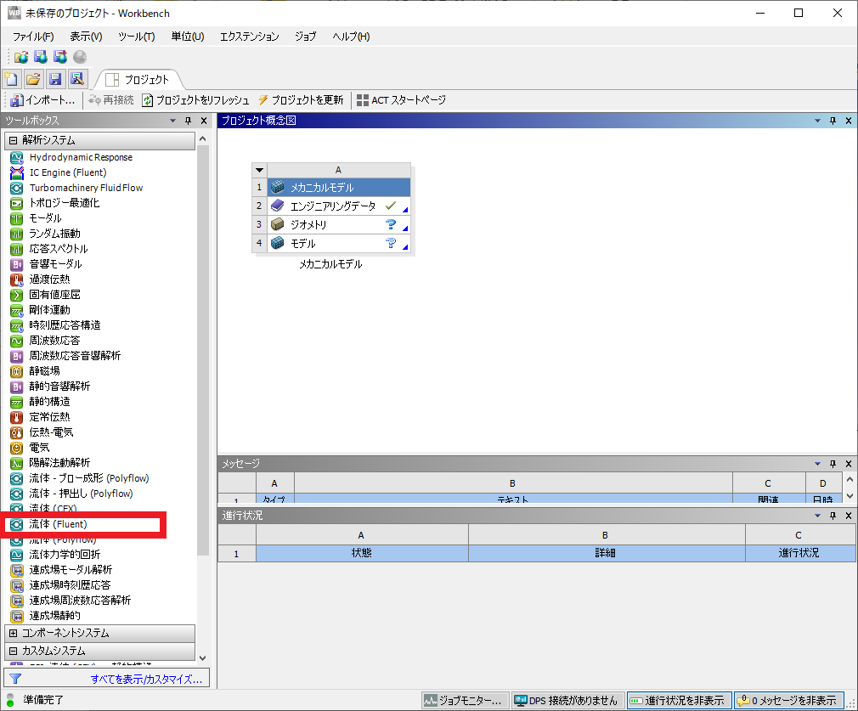

図 4

上の図の赤枠から「流体（Fluent）」をダブルクリックして選択する。

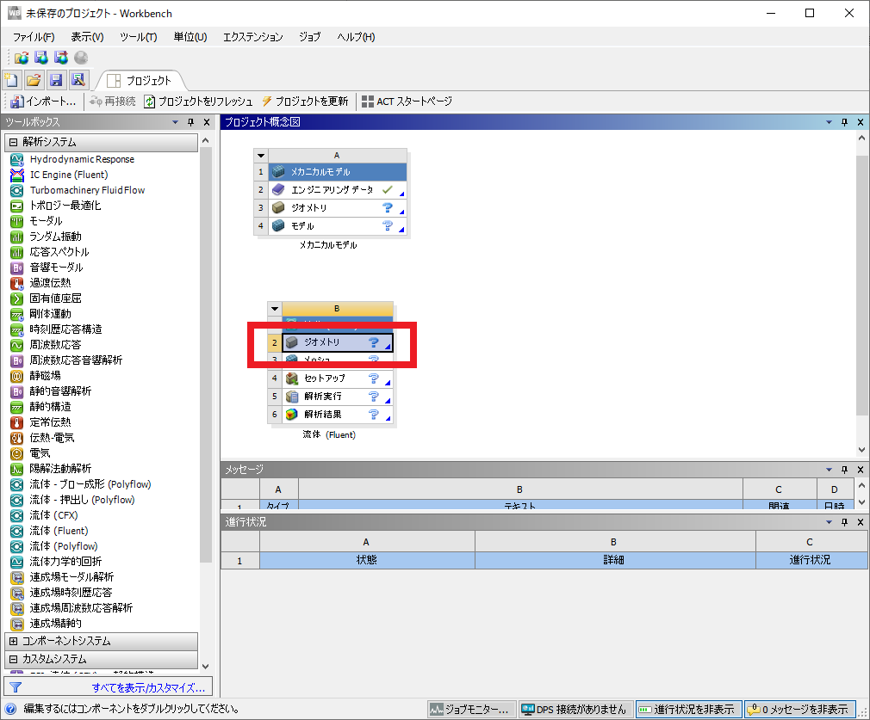

図 5

続いて出てきたタブのうちジオメトリを選択する。少し待つとAnsys Studentに内蔵されている3D CADであるSpace Claimが起動する。

# 解析空間の定義

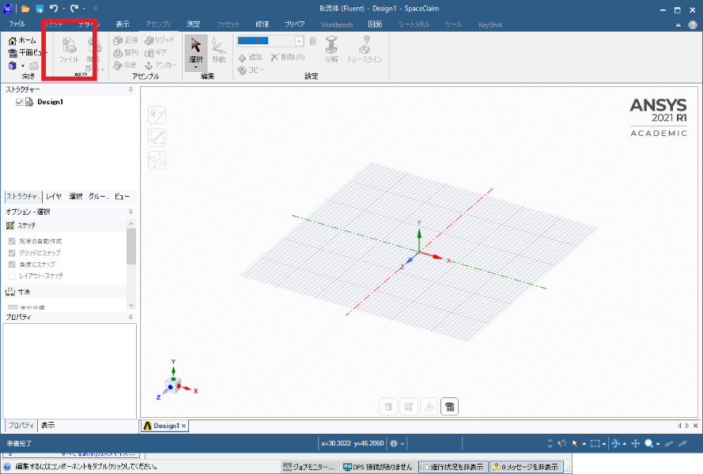

図 6

ここでは風洞実験における風洞の空間を定義する。はじめに作成した解析対象のファイルをインポートする。上の図の赤枠からファイルを選択する。デフォルトではscdocファイルしか表示しない設定になっているので「サポートされているすべてのファイル」に変更し作成したモデルをインポートする。

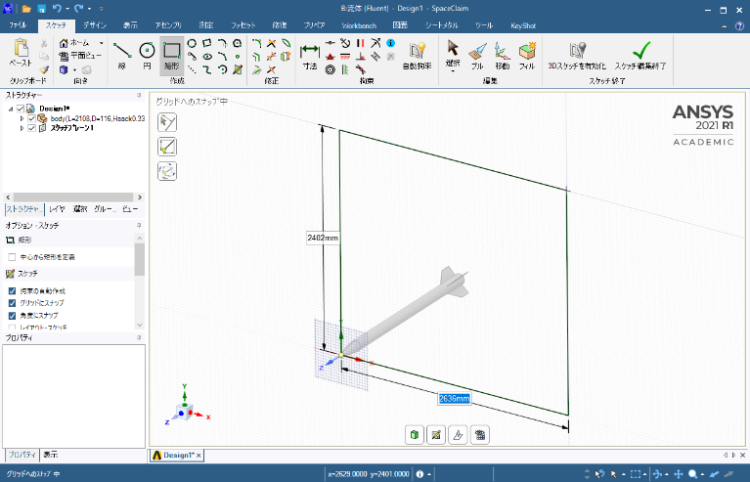

図 7

続いて「スケッチ」タブから「矩形」を選択し機体と垂直な面に四角形を描く。ここで機体法線方向の空間が決まるが、2m程度のロケットの場合では3~4mが必要となる。また後で対称面を作成するので機体片側のみに空間を作成する（例：上方向3m右方向3m下方向3m）。

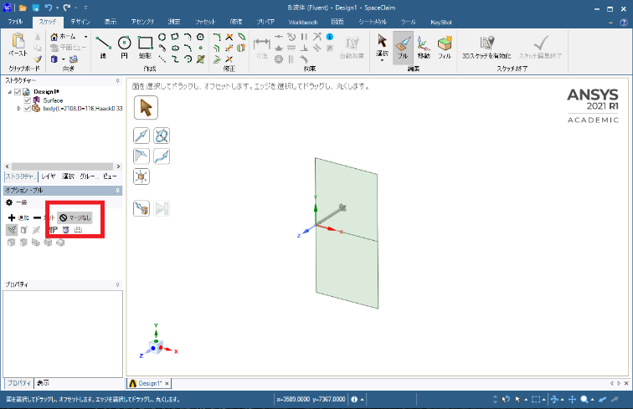

図 8

スケッチが作成できたらFusion360の「押し出し」に相当する「プル」を行う。機体と空間が一体化しないように赤枠の「マージなし」を選択して機体の前方向、後ろ方向にそれぞれプル操作をする。ここで機体軸方向の空間が決まるが、最大速度600m/s程度のロケットでは前5m以上、後ろ30m以上が目安となる。

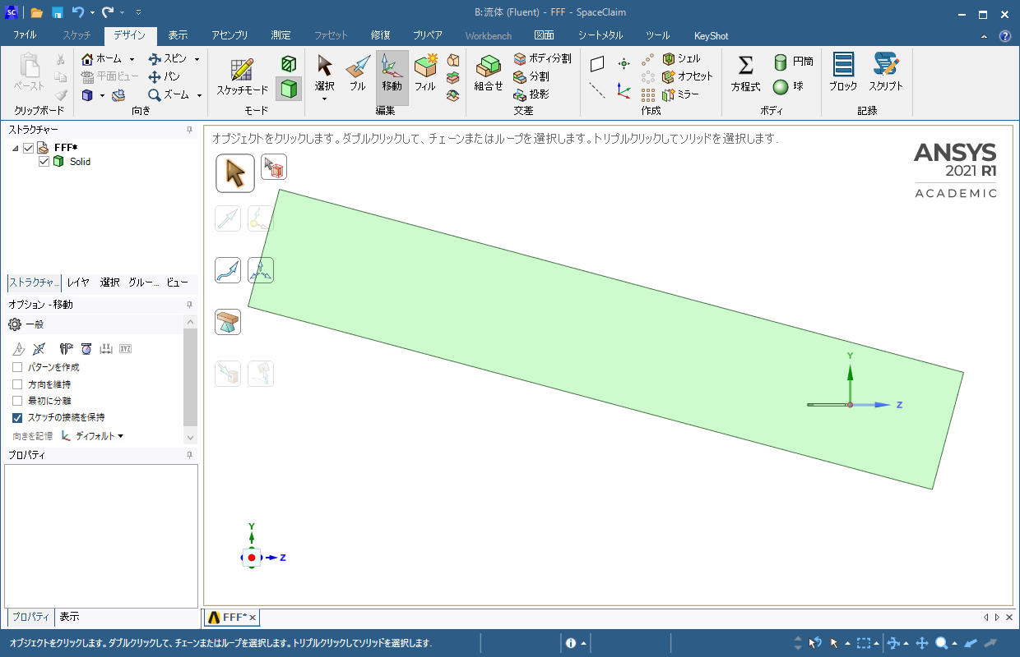

図 9

迎え角を付ける場合はロケットを傾けると座標系が面倒になるので、直方体の方を同じだけ傾けることで再現する。

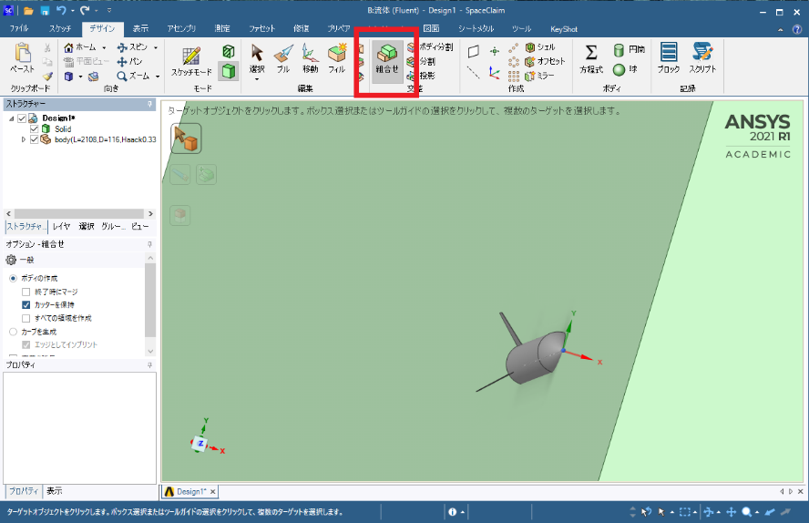

図 10

できた直方体に機体が対称面で埋まっていることを確認する。続いて赤枠の組み合わせを選択し直方体を選択、続いて画面左の「ストラクチャー」から機体を選択する。これによりカット操作が行われ、新たに直方体から機体が切り抜かれたSolidが生成される。

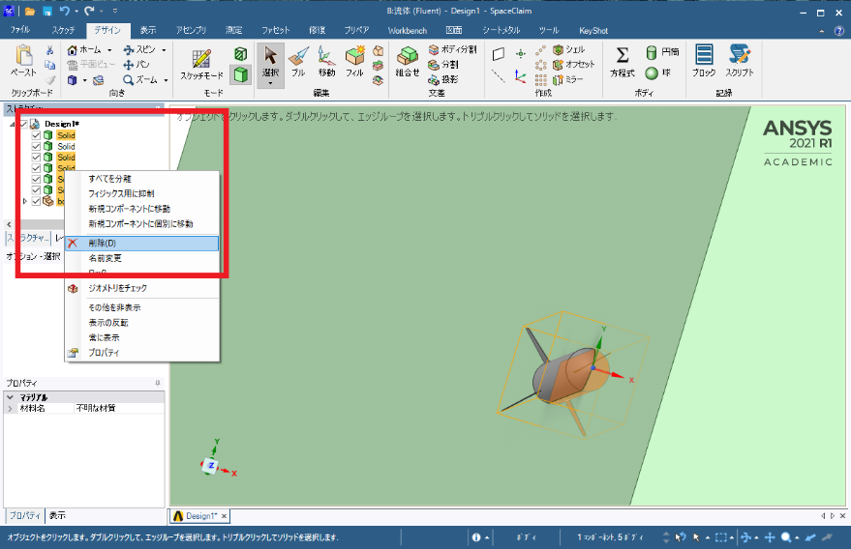

図 11

それ以外のモデルは使用しないので削除する。

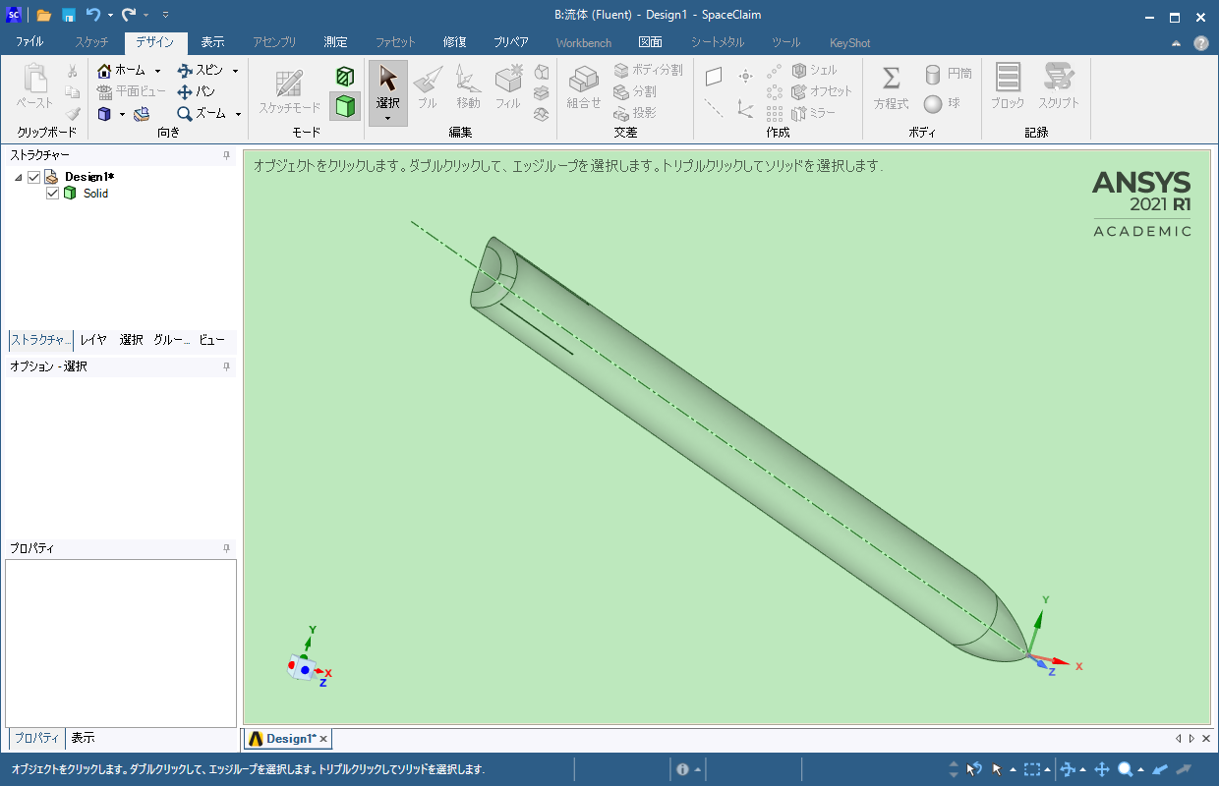

図 12

直方体から機体が切り抜かれた立体ができているか確認する。フィンなどもきちんと切り抜かれているだろうか。まれにCADの微小なズレで機体内部に余計な面ができることがあるのでそれらも含めて確認しておく。

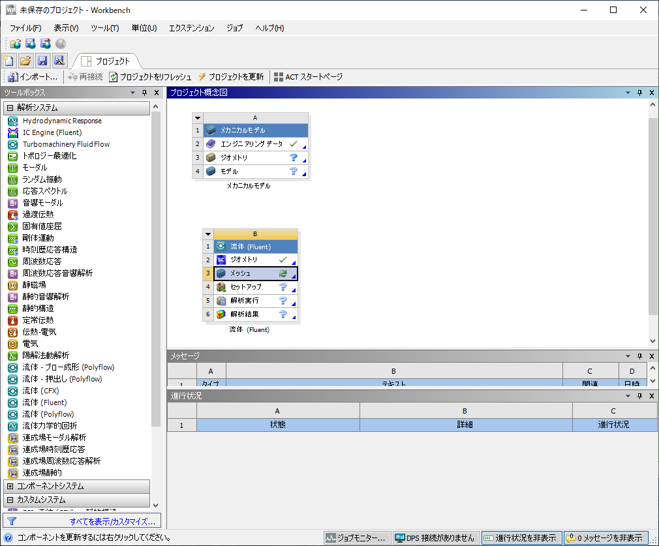

図 13

Space Claimを開いたままWorkbenchにもどると、ジオメトリを作成したのでチェックマークがついている。このようにジオメトリ作成から流体解析モデルまで内部で自動的に連携が行われる。続いて解析に用いる微小空間の集合であるメッシュモデルを作成する。先ほどと同様に「メッシュ」を選択し、Meshingが起動するのを待つ。

# メッシュの作成

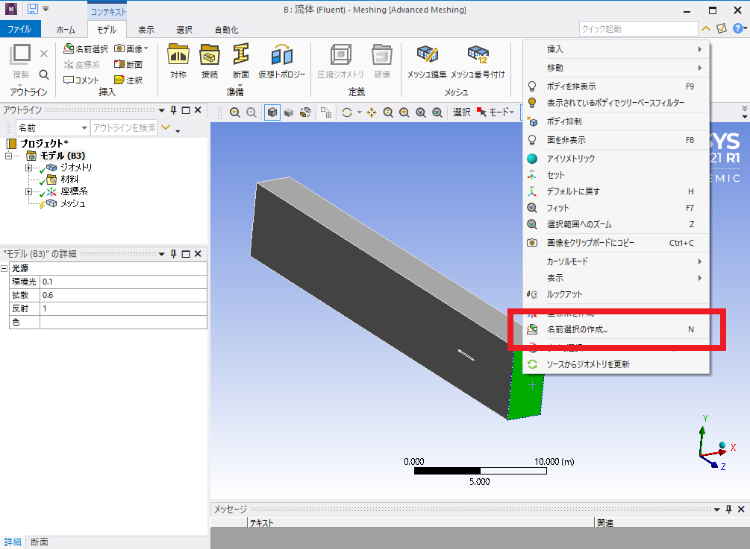

図 14

Meshingが起動したら各面に名前をつけていく。たとえばロケットの場合は空気が流入する機体前方の面（上の図で選択されている面）を選択し右クリックして「名前選択の作成」から「in」などわかりやすい名前をつける。Ctlを押しながら複数選択ができるので対称面以外の側面にはまとめて名前をつける。

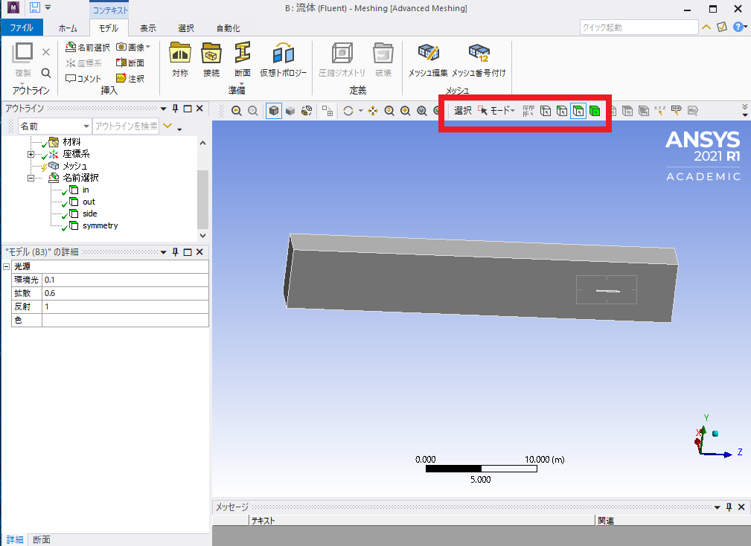

図 15

ロケットの面は選択が難しいので赤枠から面選択を選び、「モード」からボックス選択を選んで四角で囲って選択する。選択した後の名前の付け方は同じである。

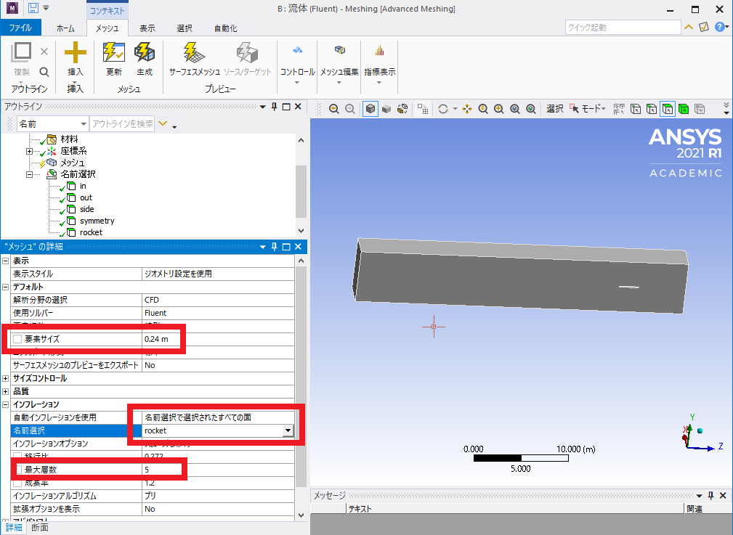

図 16

続いて解析で重要な要素となるメッシュの細かさを設定する。今回の空間の大きさでは要素サイズを0.3~0.24とすると無料ライセンスの上限である要素数512,000セルを有効活用できる。インフレーションは流れが複雑になる物体の周辺のみ詳細に計算するため物体の周囲のメッシュを増やす機能である。自動インフレーションを名前選択に切り替え、「名前選択」から機体の面を選択する。「インフレーションオプション」を設定する場合は「トータル厚さ」を選択し，厚さはその速度域での境界層厚さ程度とする。解析してみて精度などが不足しているようであれば「最大層数」を増やすか要素サイズを下げると良い。

　設定ができたら「生成」を押し、メッシュが作成されるのを待つ。作成が完了したら「更新」を押すことで流体解析ソフトFluentにメッシュが移行される。

# パラメータの設定

　先ほどと同様、Workbenchでメッシュにチェックが付いたのを確認し、「セットアップ」を選択してFluentを起動する。

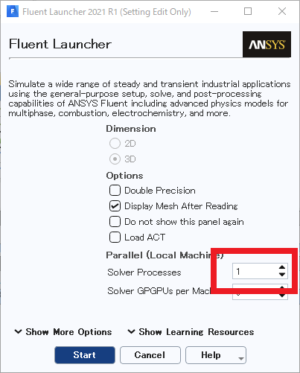

図 17

小さなウィンドウが出るので赤枠の「Solver Processes」を4に設定する。これはCPUの複数のコアを使って並行して処理を走らせる設定であり単純計算で計算時間を1/4にすることができる。学習者向けライセンスのためプロセスが4つに制限されているが、実際の製品の開発や研究では巨大なコンピュータクラスタを用いて数十あるいは数百プロセスを並列に走らせることで大規模な空力シミュレーションを可能にする。設定したらStartで起動する。

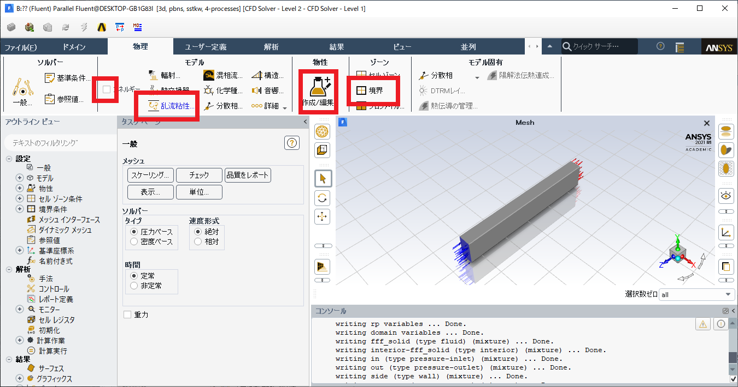

図 18

物理タブから「エネルギー」にチェックをいれる。「乱流粘性モデル」を「SST遷移」に変更する（外部に提出しない簡易シミュレーションのばあいのみk-omegaでも可）。ある速度（マッハ0.6程度）以上のシミュレーションの場合は空気の圧縮が生じて密度が一定でなくなるため「物性」から「物性値」の「密度」を「ideal-gas(理想気体)」やその他のモデルに変更する。

　空気流入、流出などの設定を行うため「境界」を開き、Meshingでつけた名前と「interior-fff_solid（名称は異なる場合がある）」があることを確認する。

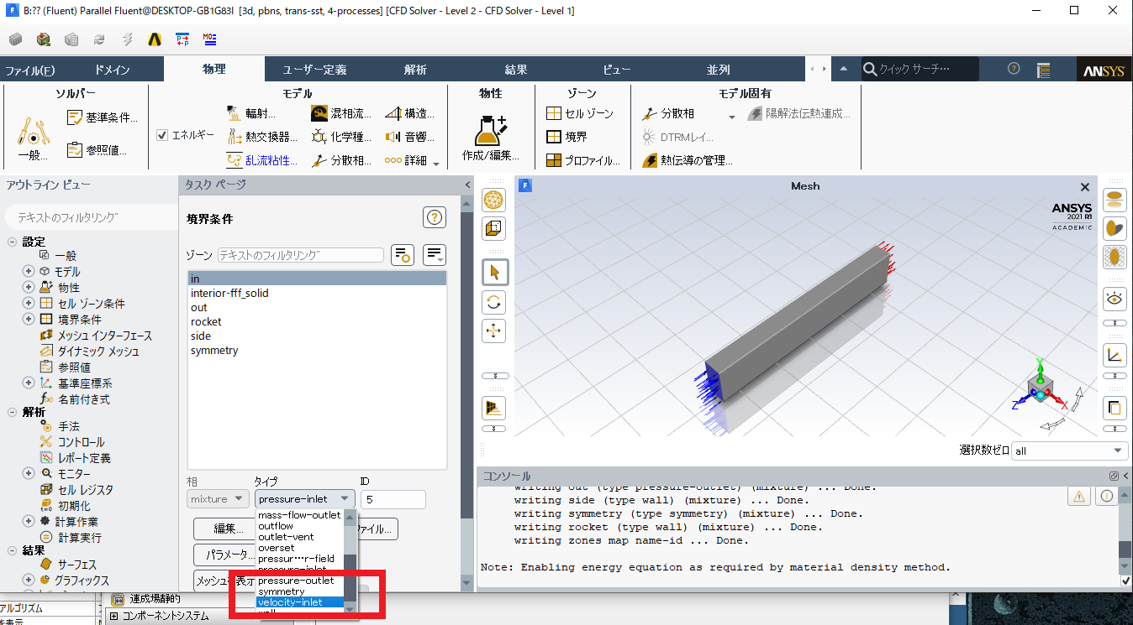

図 19

流入口の名前を選択し、タイプを「velocity-inlet（速度指定流入）」に設定する。出てきたウィンドウで「速度の大きさ」を希望の速度に変更する。流出口を選択し「pressure-outlet（圧力指定流出）」を選択し、ゲージ圧が0Paとなっていることを確認する。これは風洞の出口が大気に開放されていることに相当する。続いて機体の面を選択し「wall（壁面）」となっていることを確認する。側面も同様に「wall」に設定するが「せん断条件」を「指定せん断」に変更してXYZとも0Paに設定する。これは壁面を滑らかに空気が流れていく（境界層がない、実際は発生し得ない）状態である。対称面は「Symmetry」に設定する。これにより反対側でも全く同じように空気が流れていると仮定し、対称面で速度・圧力が反転する。

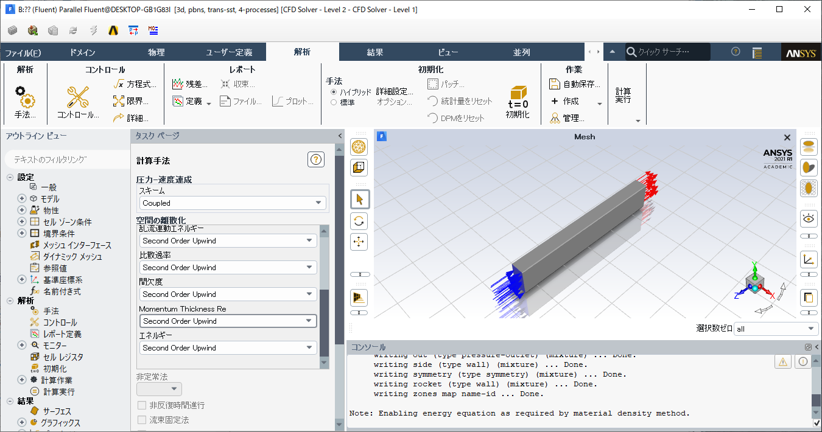

図 20

解析タブからスキームを選択する。低速域では「SIMPLE」で計算できるが値が収束しない場合は「Coupled」などを用いる。初期化の「手法」を標準に切り替えオプションの「次から算出」ドロップダウンで流入口を指定する。これは流入する速度の空気が最初から流れている状態で初期化することで収束を早めるためである。設定できたら「初期化」を押して計算領域＝風洞を初期化する。最後に「計算実行」の「反復回数」を600程度に設定する。収束が早い場合は少なくても構わないし、なかなか収束しない場合は更に回数を増やす。

# 計算の実行と結果の確認

　6までの設定が完了したら「計算」を押してシミュレーションを開始する。

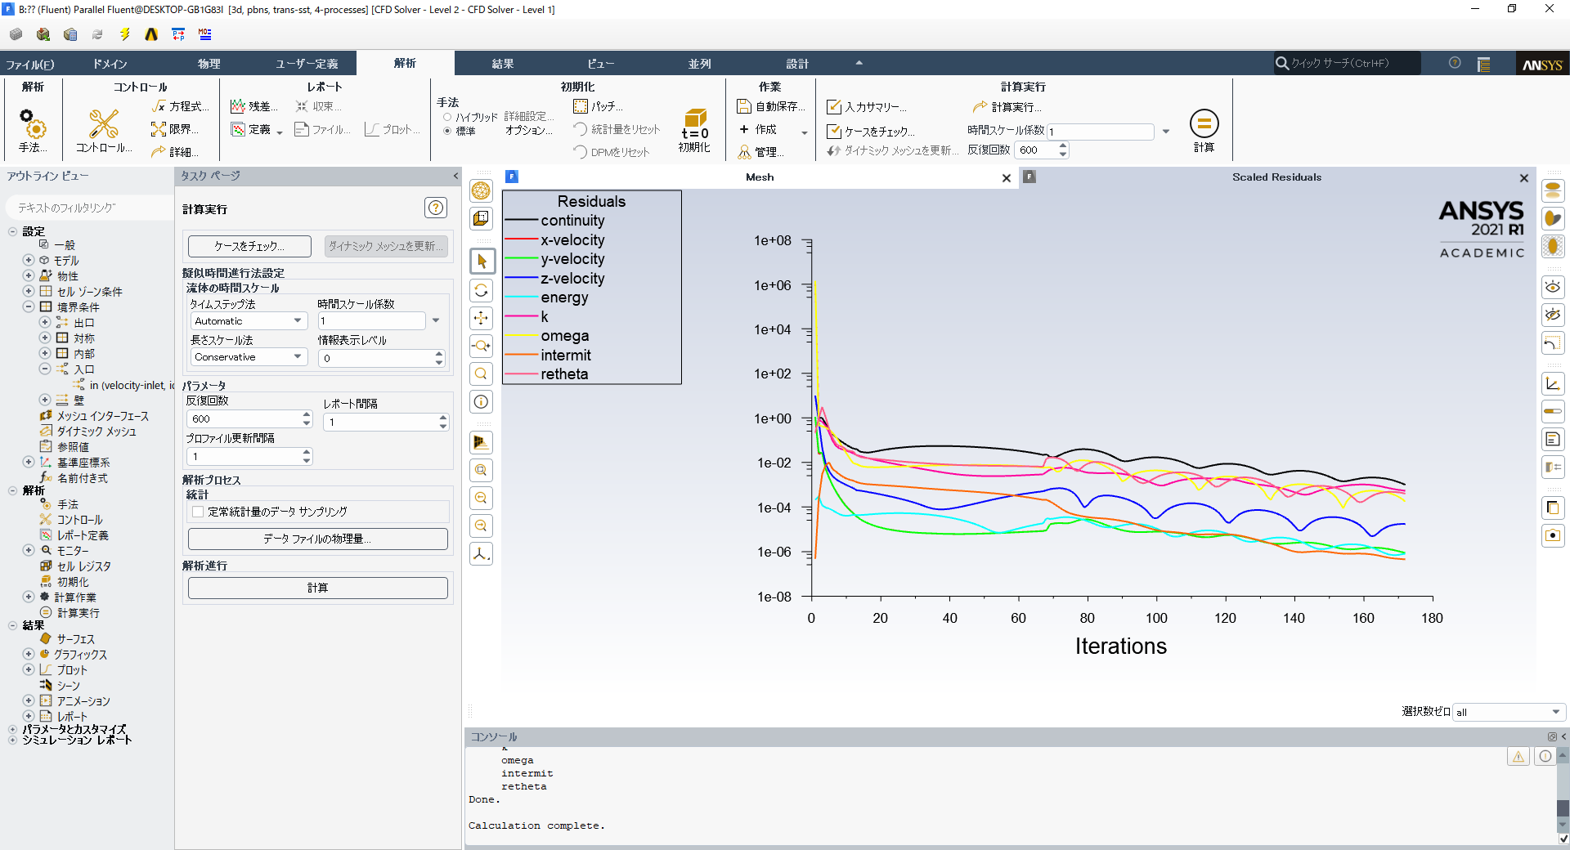

図 21

図のようなグラフが出力されるが、これは各値の変化を模式的に示したものでこれが変化しなくなったところで「収束した」と判断する（図の状態は線が水平になっていないので収束していない）。数分経って計算が完了したら結果を確認する。「結果」タブの「コンター」から「新規」を選択し、表示する量を「Pressure（圧力）」「Velocity（速度）」などから選択する。「サーフェス」で描画する面が選べるので側面以外を選択して「保存/表示」を押す。

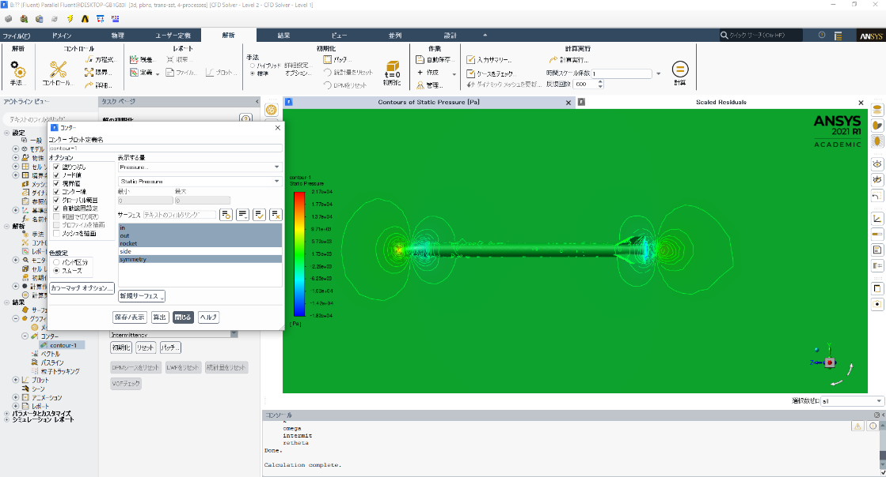

図 22

図は「Static Pressure（静圧）」を表示したところである。機体先端では空気の圧縮が生じ、後端では低圧部が発生している。周囲は大気圧であるので均一となっている（なっていない場合収束していないか設定に問題がある）。

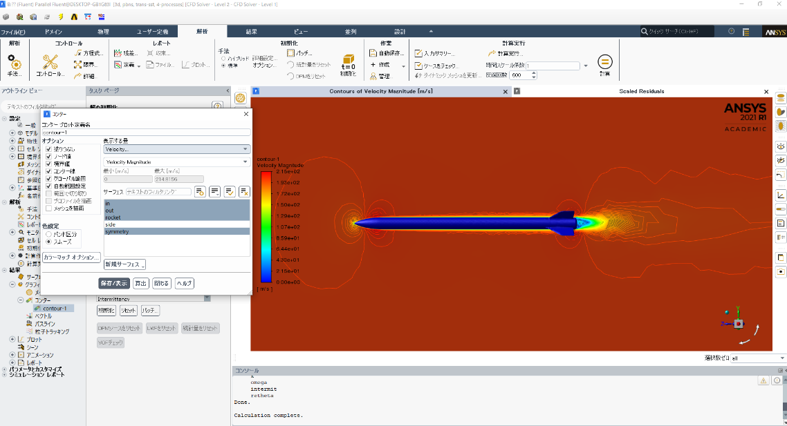

図 23

図は「Velocity Magnitude（速度絶対値）」を表示したところである。機体周辺に速度勾配が生じているのがわかる。

続いて「ベクトル」から気流の流れを確認する。「コンター」と同様に描画する面を選択し表示する。

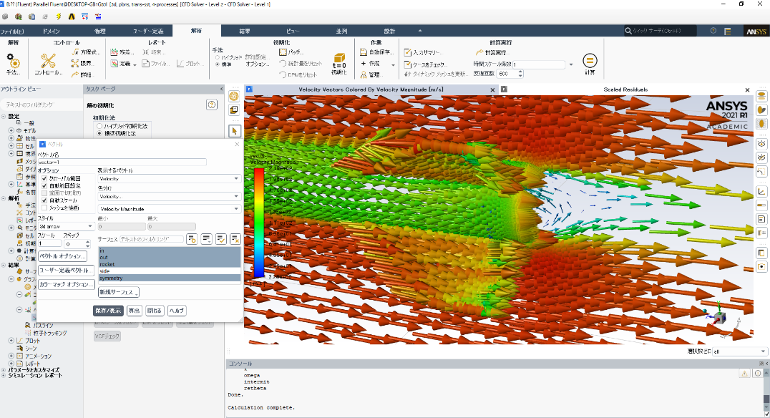

図 24

機体後縁に気流と反対方向の渦が生じているのがわかる。基本的にはこのような渦や乱流は抵抗の原因となるので設計の参考とする。

# 値の算出

　続いてシミュレーションの結果から定量的な計算結果を取得する。まず前方投影面積（代表面積）を算出する。「結果」タブから投影面積を選択し、投影方向を機体軸方向に設定する。「壁ゾーン」から機体の面を選択し、最小フィーチャーサイズを0.001m（1mm）に変更して「算出」を押すと「面積」に投影面積が表示される。今回のシミュレーションではこれは機体の半分の投影面積なので注意する。

　「力」レポートからは機体にかかる力を算出できる。機体軸方向がZ軸を向いていて迎え角をX軸で回転させた場合、方向ベクトル（0,0,1）に掛かる力が抗力、方向ベクトル（0,1,0）に掛かる力が揚力である。算出結果は画面下部の「コンソール」に表示される。同様に「モーメント」では任意の軸回りのモーメントが、圧力中心位置からは各軸から見た圧力中心位置を表示できる。またこれらは全て機体の半分にかかっている力の大きさであることに注意する。

　今回の機体では投影面積が「0.00592986ｍ2」、流速200m/sのとき抗力が「50.109623N」であった。このとき以下のようにしてCd値が算出できる。

$$代表面積 A=2×0.00592986$$

$$抗力 D=2×50.109623$$

$$流速 v=200$$

$$空気密度 ρ=1.225$$

$$抗力係数 C_{d}=\frac{D}{\frac{1}{2}ρAv^{2}}=\frac{2×50.109623}{\frac{1}{2}×1.225×2×0.00592986×{200}^{2}}≈0.34$$

ロケットのような形状の物体の場合、Cd値は0.5~0.3程度であるはずなので外れている場合はシミュレーションに失敗している可能性がある。

# テクニック

　値が収束しない原因としては空間が十分でないことが多い。等圧線が壁まで伸びている場合は機体円周方向の空間が、機体軸方向に圧力分布がグラデーションのようになる場合は前後方向の空間が足りていない可能性が高い。

　名前をつける際にノーズコーン、フィンなどを分けて作っておくと各部がどれだけの抵抗を生んでいるのかを確認することができる。これを参考にして抗力が比較的大きいところを改良し、低抵抗な機体を目指す。また複数のノーズコーン形状やフィン形状を試したい場合、１つずつシミュレーションを行うと非常に時間と手間がかかるので簡易的に以下の図のようにすることもできる。

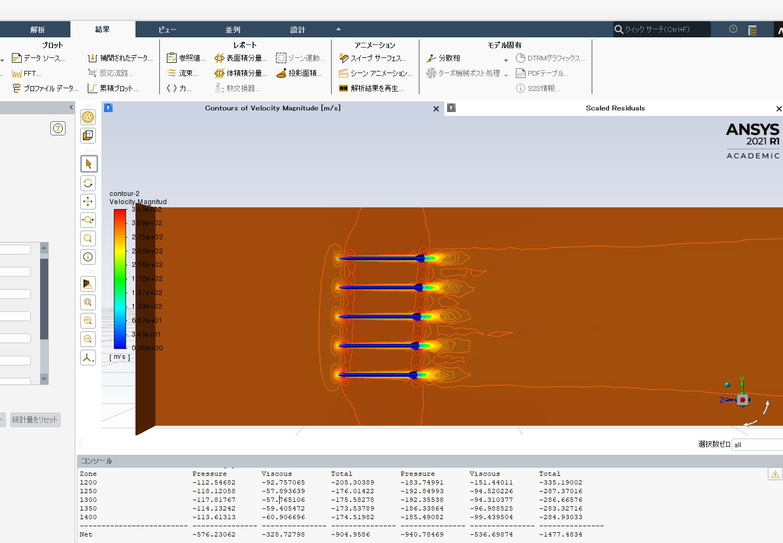

図 25

ただし、このようにする場合各値の信頼性が低くなるためあくまで簡易的である。また間隔を通常以上に大きくとり、メッシュも制限ギリギリまで増やす必要がある。

# 頭部・尾部風圧中心の算出

ボディダイバージェンス速度の算出などで重心より上部の風圧中心（頭部風圧中心）、下部の風圧中心（尾部風圧中心）を求めることが必要になる場合がある．この場合には「4.解析空間の定義」でモデルを前後に切り分け、「5.メッシュの作成」でインフレーションを個別に指定する。

まず機体を前後に切り分ける。赤線で囲った「分割」を押し、ボディ側面を選択すると以下のようになる。赤線で囲ったダイアログに先端と重心の距離からノーズコーン曲面部の長さを引いた長さを入力すると、その位置で面が前後に分割される。

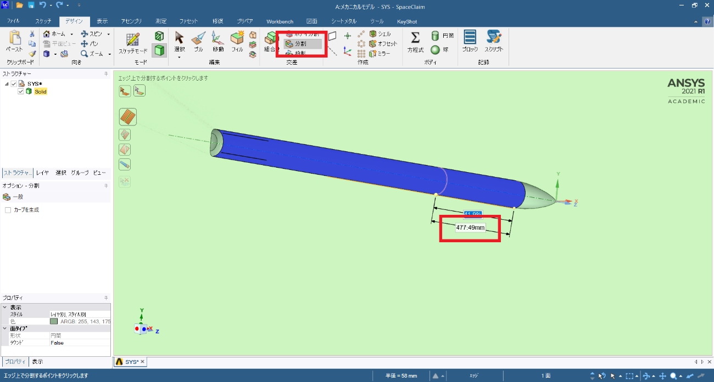

図 26

続いて名前選択の作成を行う。まず上部の面のみ選択して通常の手順と同様に名前選択の作成を実行する。

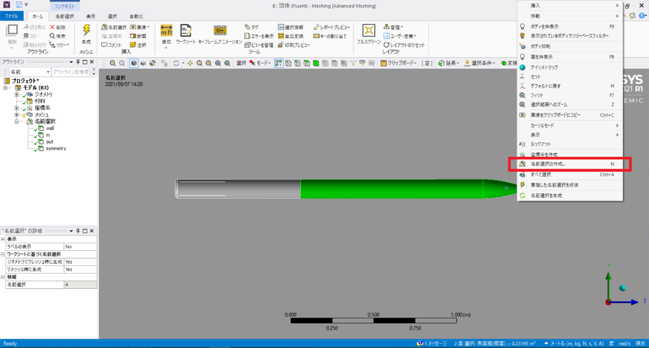

図 27

続いて尾部の面を全て選択して同様に名前選択の作成を実行する。特に矢印のフィンの面が選択漏れしやすいので注意する（ボックス選択で左上から右下に囲うと良い）。

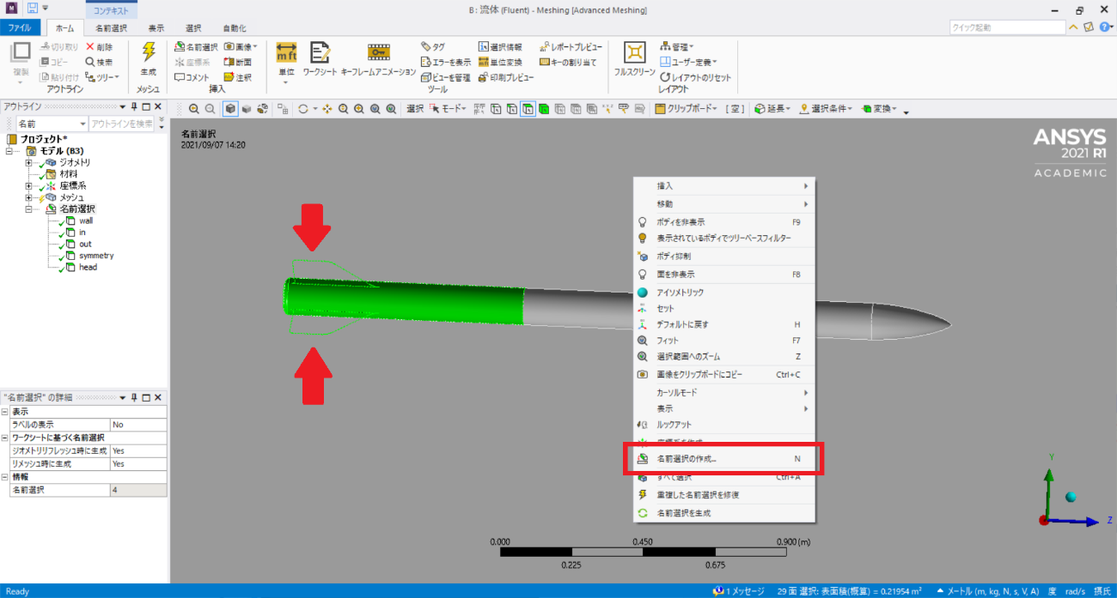

図 28

頭部の面を「head」、尾部の面を「tail」とした。

ここでボディを分割したことにより、「インフレーション」で名前選択から対象の面を指定することができなくなったので、個別に設定を行う。

「メッシュ」タブの「インフレーション」を選択し「スコープ方法」を「ジオメトリ選択」に設定する。右上の赤線で囲った部分が「ボディ」になっていることを確認し、解析空間のボディを選択して「適用」を押す。

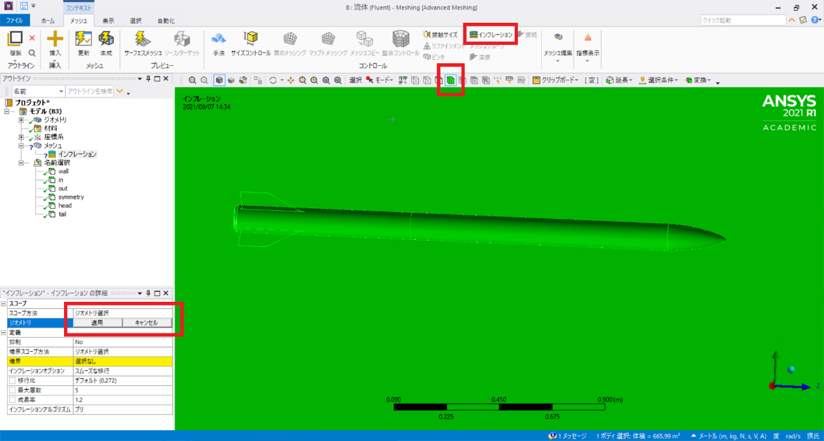

図 29

さらに「境界スコープ方法」を「ジオメトリ選択」にし、ロケット全体の面を選択して「適用」する。ここでも隠れているフィンの面の選択漏れが発生しやすいので注意する。

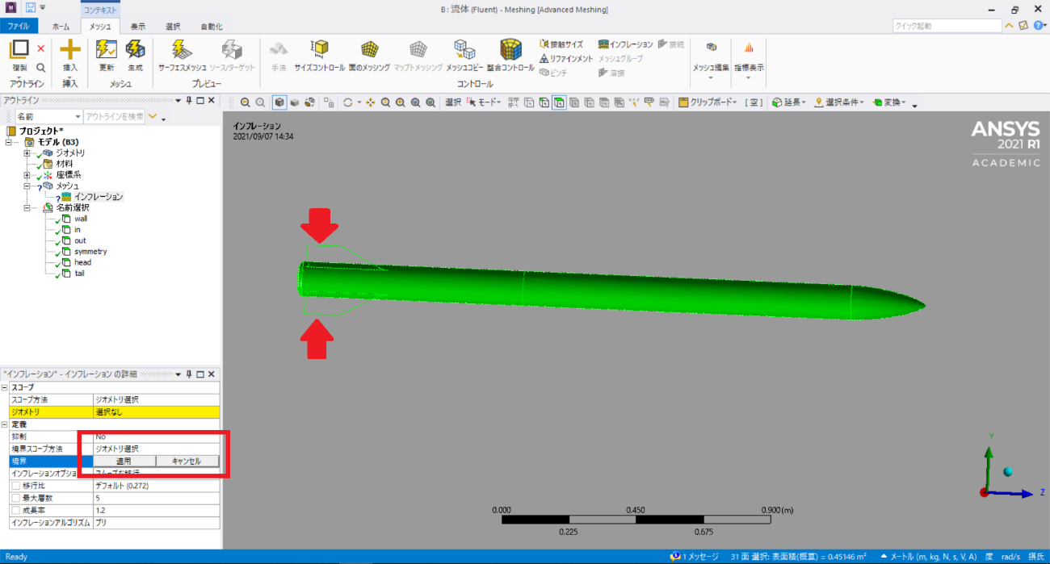

図 30

これ以降の手順は通常と同様である。以下に解析を実行したのち、「力」項目より頭部・尾部にはたらく力を表示した結果を示す。頭部に比べてフィンのある尾部が大きい力を受けていることがわかる。これにより重心を中心に反時計回りに回転するモーメントが生じロケットは進行方向を向いて安定する。

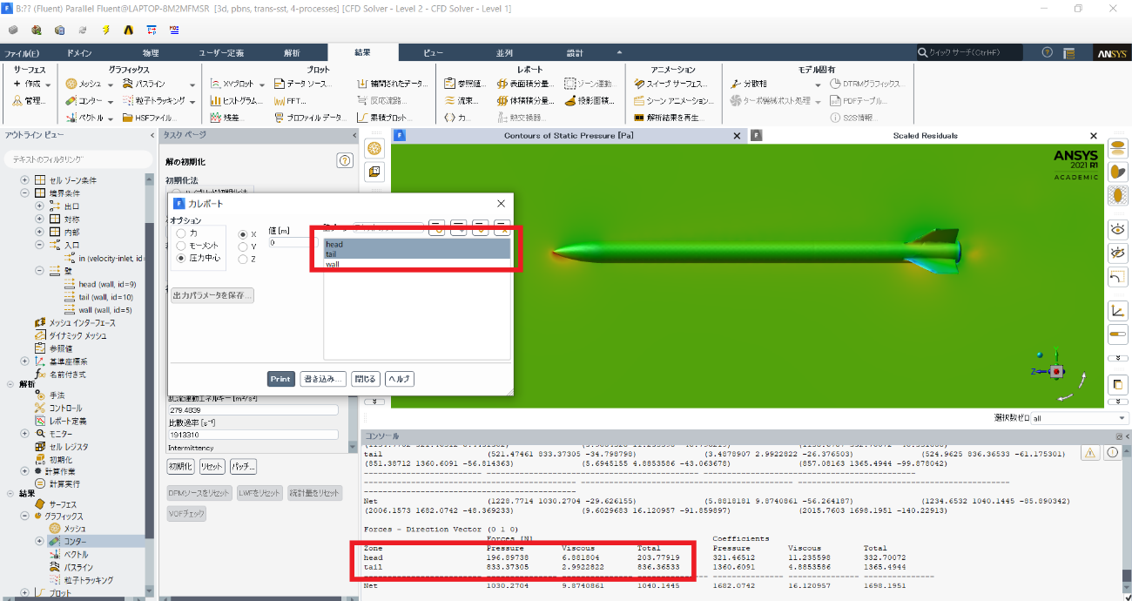

図 31

同様に「力」項目より頭部・尾部風圧中心を算出する

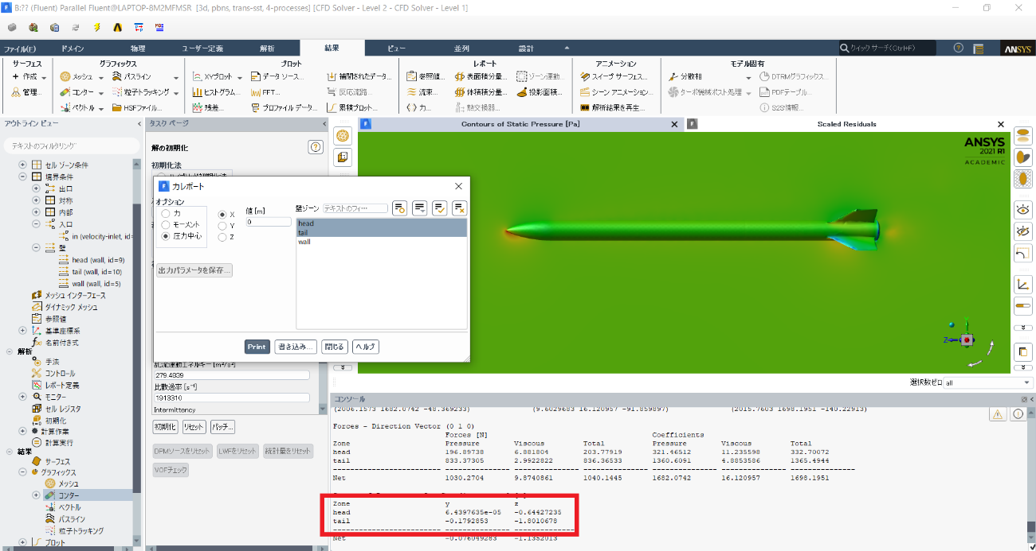

図 32

これにより頭部風圧中心位置0.644m、尾部風圧中心位置1.80mと導出できた。

実際は全体の風圧中心を導出するときと同様に、複数の迎角でシミュレーションを行って近似を行って最終的な算出結果とする。

同様の手順でフィン、ノーズコーンなど部位別の抗力を一度のシミュレーションで測定することができる。